**Análisis de la experiencia de usuario y consideraciones éticas en aplicaciones de aprendizaje gamificado**

Victor Beltran1, Howard Fonseca1, Luis Suarez1, Jerson Velez1

Universidad Técnica Estatal de Quevedo1

***Abstract*— El aprendizaje gamificado ha surgido como una estrategia innovadora que integra elementos de videojuegos en la educación para aumentar la motivación y el compromiso de los estudiantes. Este estudio analiza la experiencia del usuario (UX) en aplicaciones de aprendizaje gamificadas, identificando factores que influyen en su efectividad y los desafíos éticos asociados. Se realizó una revisión de la literatura y un estudio de caso cuantitativo. Los resultados indican que un diseño UX centrado en el usuario, con narrativas personalizadas y retroalimentación en tiempo real, mejora significativamente el aprendizaje. Sin embargo, una mala implementación puede generar frustración y afectar la retención del conocimiento. Además, se identificaron riesgos éticos relacionados con la privacidad de los datos, los sesgos algorítmicos y la manipulación del usuario. Se recomienda un diseño ético y transparente, con políticas de privacidad claras y mecanismos de control de datos para los usuarios.**

Palabras clave: usabilidad, UI, análisis de datos, UX, gamificado

*I. INTRODUCCIÓN*

En la actualidad, el aprendizaje gamificado ha emergido como una estrategia innovadora que integra elementos propios de los videojuegos en contextos educativos con el fin de mejorar la motivación y el compromiso de los usuarios [1]. Esta tendencia ha sido impulsada por los avances tecnológicos y el creciente interés en metodologías de enseñanza más dinámicas e interactivas [2]. Sin embargo, el éxito de estas aplicaciones no solo depende de su diseño lúdico, sino también de la calidad de la experiencia de usuario (UX) y de las consideraciones éticas que conlleva su implementación [3].

El análisis de la experiencia de usuario en aplicaciones gamificadas permite evaluar factores como la usabilidad, la accesibilidad y la satisfacción de los estudiantes al interactuar con estas herramientas [4]. Un diseño centrado en el usuario puede potenciar el aprendizaje, favoreciendo la retención de conocimientos y el desarrollo de habilidades mediante recompensas, desafíos y dinámicas de retroalimentación [5]. No obstante, si estos sistemas no son diseñados adecuadamente, pueden generar efectos contraproducentes, como la frustración, la sobrecarga cognitiva o la desmotivación [6].

Además, el uso de la gamificación en entornos educativos plantea diversas cuestiones éticas que deben ser abordadas [2]. Entre ellas, se encuentra la recopilación y el uso de datos personales, la manipulación conductual a través de mecanismos de recompensa, y la equidad en el acceso a las oportunidades de aprendizaje [3]. En este sentido, es fundamental establecer lineamientos que garanticen el respeto a la privacidad de los usuarios y la promoción de un entorno educativo inclusivo y equitativo.

Este estudio tiene como objetivo analizar la experiencia de usuario en aplicaciones de aprendizaje gamificado, identificando los factores que influyen en su efectividad y los desafíos éticos asociados a su implementación. A través de una revisión de literatura y un enfoque basado en estudios de caso, se busca proporcionar recomendaciones para el diseño de herramientas gamificadas que optimicen el proceso de aprendizaje sin comprometer la integridad y el bienestar de los usuarios.

*II. REVISIÓN DEL ESTADO DEL ARTE*

*II-A. Experiencia de Usuario en Gamificación Educativa*

Toledo Palomino et al. [7] estudiaron cómo la narrativa y el diseño UX en entornos gamificados mejoran la interacción del usuario. Sus hallazgos indican que la personalización y la retroalimentación en tiempo real aumentan el compromiso de los estudiantes, permitiéndoles mantener una conexión más significativa con el contenido. Además, resaltaron que el uso de estrategias narrativas en la gamificación puede fomentar la inmersión y la motivación intrínseca, elementos cruciales para el aprendizaje efectivo.

Hadi Mogavi et al. [8] Analizaron el impacto de una mala implementación de la gamificación en plataformas de aprendizaje de idiomas, concluyendo que un diseño deficiente puede causar frustración y afectar la retención del conocimiento. Los autores enfatizan que una interfaz poco intuitiva, reglas poco claras y recompensas mal estructuradas pueden disminuir el interés del usuario, lo que resalta la importancia de realizar pruebas iterativas de usabilidad antes del lanzamiento de una plataforma educativa gamificada.

Farhan y Asadullah [9] exploraron el uso del aprendizaje automático en la personalización de la gamificación, destacando los beneficios de adaptar los contenidos según el comportamiento del usuario. Identificaron que la gamificación basada en inteligencia artificial puede mejorar la experiencia del usuario al ofrecer desafíos personalizados y contenidos adaptados a su nivel de conocimiento. Sin embargo, también advirtieron sobre riesgos asociados a sesgos algorítmicos, que pueden llevar a experiencias desbalanceadas y afectar la equidad en el aprendizaje [10].

Sheetal et al. [11] examinaron el impacto de la gamificación en la experiencia del usuario en plataformas comerciales, encontrando paralelismos en el diseño de experiencias inmersivas en entornos educativos. Su estudio sugiere que elementos de gamificación bien diseñados pueden mejorar significativamente la interacción y satisfacción del usuario. A través de la evaluación de diversas métricas, como la retención del usuario, la tasa de finalización de tareas y la percepción de utilidad, concluyeron que la inclusión de dinámicas de recompensa y retroalimentación en tiempo real fomenta una experiencia más positiva y motivadora [12].

Zainuddin et al. [13] analizaron el impacto de la gamificación en la motivación y el aprendizaje. Su estudio encontró que los sistemas de retroalimentación personalizada y recompensas adecuadas aumentan la motivación intrínseca y el rendimiento académico. Además, resaltaron que los estudiantes que utilizan plataformas gamificadas muestran un mayor compromiso y retención de conocimiento en comparación con aquellos que utilizan métodos tradicionales de aprendizaje.

Hamari et al. [14] estudiaron cómo la inteligencia artificial puede personalizar la experiencia del usuario en entornos gamificados. Identificaron que los sistemas de gamificación impulsados por IA pueden mejorar el aprendizaje mediante la adaptación de los contenidos al ritmo de cada usuario. No obstante, advirtieron sobre los riesgos de sesgos algorítmicos que pueden generar desigualdades en la distribución del contenido educativo.

Mora et al. [15] desarrollaron métricas para evaluar la experiencia de usuario en plataformas de aprendizaje gamificado. Su investigación propone criterios basados en la facilidad de uso, la inmersión, la percepción de utilidad y la satisfacción del usuario. Encontraron que el diseño UX centrado en el usuario influye significativamente en la efectividad de la gamificación, favoreciendo la participación de los estudiantes.

*II-B. Consideraciones Éticas en Aplicaciones Gamificadas*

Karpouzis [16] analizó la recopilación de datos en plataformas gamificadas, alertando sobre la falta de transparencia en el uso de la información de los usuarios. Se identificó que muchas aplicaciones gamificadas recopilan grandes volúmenes de datos sin proporcionar a los usuarios un control adecuado sobre su información personal. En el mismo sentido, Arora y Razavian [17] exploraron la ética en aplicaciones de gamificación enfocadas en la salud, estableciendo principios aplicables también a la educación. Su investigación destacó la necesidad de implementar políticas de privacidad claras y accesibles, así como mecanismos que permitan a los usuarios gestionar sus datos de manera efectiva.

Farhan y Asadullah [9] estudiaron el impacto de la inteligencia artificial en la personalización de la gamificación, encontrando riesgos de sesgo algorítmico y desigualdad en el acceso a contenidos educativos. Estos sesgos pueden derivar en experiencias de aprendizaje desbalanceadas, donde ciertos usuarios reciben mejores oportunidades de aprendizaje que otros. Se recomienda el desarrollo de algoritmos más equitativos y la implementación de auditorías para garantizar la transparencia y la equidad en la distribución del contenido gamificado [18].

Hadi Mogavi et al. [8] documentaron cómo el abuso de la gamificación puede inducir adicción o ansiedad en usuarios, recomendando regulaciones para evitar efectos negativos. En su estudio, identificaron que la excesiva dependencia de recompensas extrínsecas, como insignias y puntos, puede generar comportamientos compulsivos y afectar la motivación a largo plazo. Para mitigar estos riesgos, sugieren el uso de mecánicas de gamificación que fomenten la autonomía y el aprendizaje autodirigido [19].

Christodoulou y Bonello investigaron la recopilación de datos en plataformas gamificadas, identificando una falta de transparencia en el uso de la información de los usuarios. Señalaron que muchas aplicaciones educativas recolectan grandes volúmenes de datos sin proporcionar a los usuarios mecanismos de control adecuados sobre su privacidad. Propusieron regulaciones más estrictas para garantizar la seguridad de la información personal en entornos gamificados.

Bouverot et al. [20] examinaron los efectos adversos de la gamificación, encontrando que la dependencia excesiva de recompensas extrínsecas puede generar comportamientos compulsivos en los usuarios. Descubrieron que la gamificación mal implementada puede inducir estrés, adicción y frustración, lo que afecta negativamente la experiencia de aprendizaje.

Santos et al. estudiaron los desafíos de equidad en el acceso a la educación gamificada. Argumentaron que la personalización de la enseñanza mediante IA puede reforzar desigualdades socioeconómicas, ya que no todos los estudiantes tienen acceso a la misma tecnología. Como solución, recomendaron el desarrollo de algoritmos más equitativos y políticas de inclusión digital para garantizar un acceso equitativo a la educación gamificada.

*II-C. Gamificación en la Educación y su Impacto Ético*

Zakaria et al. [21] analizaron la efectividad de la gamificación en la enseñanza de ética, encontrando que las estrategias de juego pueden mejorar la reflexión crítica si se aplican con responsabilidad. Su investigación sugiere que la gamificación puede ser una herramienta poderosa para fomentar la toma de decisiones éticas en los estudiantes, siempre que se diseñe con un enfoque centrado en el aprendizaje significativo y no solo en la obtención de recompensas [22].

Para garantizar una implementación ética y efectiva de la gamificación en la educación, los expertos recomiendan la creación de marcos regulatorios que incluyan estándares de privacidad, explicabilidad algorítmica y diseño centrado en el usuario. Es fundamental que los desarrolladores y educadores trabajen en conjunto para diseñar experiencias gamificadas que sean inclusivas, accesibles y alineadas con los objetivos educativos sin comprometer la ética ni la privacidad del usuario [23].

En este estudio se optó por un enfoque cuantitativo con la finalidad de evaluar cómo la gamificación en aplicaciones de aprendizaje impacta la experiencia del usuario y analizar las implicaciones éticas derivadas de su implementación. La metodología para la encuesta se basó en la propuesta de los autores Tourangeau, Rasinski, y Sudman [24].

Nakagawa et al. [25] exploraron el uso de la gamificación en la enseñanza de la ética. Su estudio encontró que las plataformas gamificadas pueden mejorar la toma de decisiones éticas cuando se utilizan enfoques basados en dilemas morales y reflexión crítica. Sin embargo, advirtieron sobre el riesgo de trivializar cuestiones éticas si la gamificación se enfoca solo en la obtención de recompensas.

O’Reilly y Papadopoulos [7] analizaron las regulaciones emergentes en torno a la gamificación educativa. Identificaron que muchos sistemas gamificados no cuentan con políticas claras de privacidad ni mecanismos de consentimiento informado. Propusieron un marco regulador basado en la transparencia, la explicabilidad de los algoritmos y el consentimiento del usuario como elementos clave para un uso ético de la gamificación en la educación.

### *II-D. Impacto de la Gamificación en la Salud Mental y el Bienestar del Usuario*

El uso de la gamificación en entornos educativos ha demostrado ser una estrategia efectiva para mejorar la motivación y el compromiso de los estudiantes. Sin embargo, su implementación también puede generar efectos psicológicos adversos si no se diseña de manera adecuada. Factores como la competencia excesiva, la presión por obtener recompensas y la sobrecarga de estímulos pueden afectar negativamente la salud mental de los estudiantes, generando estrés, ansiedad y frustración.

Deterding et al. [25] analizaron la relación entre la gamificación y el bienestar emocional en entornos educativos. Identificaron que los elementos de gamificación bien diseñados pueden inducir estados de flujo positivo, mejorando la concentración y reduciendo la sensación de esfuerzo en el aprendizaje. No obstante, cuando los sistemas gamificados enfatizan la competencia extrema, los estudiantes pueden experimentar sentimientos de presión y ansiedad, afectando su rendimiento académico y bienestar emocional.

Rodríguez y Sailer [26] realizaron un estudio en estudiantes universitarios para evaluar la relación entre la gamificación y la fatiga mental. Sus resultados indicaron que los sistemas de puntuación, tablas de clasificación y recompensas extrínsecas pueden aumentar la presión psicológica y reducir la percepción de autoeficacia en los estudiantes. Para mitigar estos efectos negativos, recomendaron el uso de mecánicas que fomenten la cooperación en lugar de la competencia excesiva, como sistemas de aprendizaje colaborativo gamificado.

Mekler et al. [25] exploraron cómo la personalización en entornos gamificados puede reducir el estrés y mejorar el bienestar de los usuarios. Descubrieron que los estudiantes que pueden establecer sus propias metas y recibir recompensas adaptadas a su ritmo de aprendizaje experimentan menos presión y mayor satisfacción con el proceso educativo. En este sentido, la gamificación adaptativa, basada en inteligencia artificial, puede ser una solución efectiva para minimizar el estrés y mejorar la experiencia de aprendizaje.

Un aspecto crítico que considerar es la dependencia de las recompensas extrínsecas, como puntos, insignias y niveles, que pueden disminuir la motivación intrínseca a largo plazo. Landers et al. [23] advirtieron que los estudiantes pueden volverse dependientes de estas recompensas y perder interés en el aprendizaje si no se implementan estrategias que refuercen la motivación intrínseca, como el uso de desafíos personalizados y sistemas de aprendizaje autodirigido.

En conclusión, si bien la gamificación tiene el potencial de mejorar el bienestar de los estudiantes, su diseño debe considerar factores psicológicos para evitar efectos adversos. Se recomienda la implementación de mecánicas de juego que fomenten la autonomía, la personalización y la colaboración para maximizar los beneficios del aprendizaje gamificado sin comprometer la salud mental de los estudiantes.

## *II-E. Gamificación y Educación Inclusiva: Accesibilidad y Adaptabilidad*

La gamificación en la educación ha sido ampliamente adoptada en diversos contextos académicos. Sin embargo, su diseño y aplicación pueden generar barreras para estudiantes con discapacidades o con necesidades educativas especiales. La falta de accesibilidad en las plataformas gamificadas puede excluir a ciertos grupos de estudiantes, impidiendo que todos tengan igualdad de oportunidades en el proceso de aprendizaje.

Benavides et al. [27] analizaron la accesibilidad en entornos gamificados y encontraron que muchas plataformas educativas no cumplen con los estándares de accesibilidad, dificultando su uso por parte de estudiantes con discapacidades visuales, auditivas o motoras. Identificaron que la falta de compatibilidad con lectores de pantalla, el uso de colores indistinguibles para daltónicos y la ausencia de subtítulos en contenidos audiovisuales son algunas de las principales barreras que limitan la participación de estos estudiantes.

En este sentido, la Organización Mundial de la Salud (OMS) ha enfatizado la importancia de la accesibilidad digital en entornos educativos, recomendando el uso de principios de diseño universal para garantizar que las herramientas gamificadas sean inclusivas y adaptativas. La implementación de opciones de personalización, como la modificación del tamaño del texto, la conversión de texto a voz y la navegación mediante teclado, puede mejorar significativamente la accesibilidad de estas plataformas.

Hernández et al. [28] estudiaron el impacto de la gamificación adaptativa en la educación inclusiva y destacaron que el uso de inteligencia artificial puede mejorar la experiencia de aprendizaje de estudiantes con necesidades educativas especiales. Su investigación mostró que los sistemas de gamificación adaptativa pueden ajustar la dificultad de las tareas, proporcionar retroalimentación personalizada y ofrecer diferentes modalidades de interacción para adaptarse a las capacidades individuales de cada estudiante.

Además, la gamificación puede jugar un papel importante en la educación de estudiantes con trastornos del espectro autista (TEA). Un estudio de Nakamura et al. [29] encontró que las aplicaciones gamificadas diseñadas para estudiantes con TEA pueden mejorar la interacción social, la concentración y la motivación en el aprendizaje. Estas plataformas pueden incluir dinámicas de refuerzo positivo, sistemas de recompensas personalizadas y entornos de aprendizaje estructurados para facilitar la comprensión y la retención del conocimiento.

En conclusión, la gamificación tiene el potencial de hacer que la educación sea más accesible e inclusiva, siempre que se diseñe teniendo en cuenta las necesidades de todos los estudiantes. La implementación de principios de accesibilidad digital y el uso de tecnologías adaptativas pueden garantizar que las plataformas gamificadas brinden igualdad de oportunidades de aprendizaje a todos los usuarios, sin importar sus capacidades o condiciones.

*III. ESTUDIO PROPUESTO*

El presente estudio tiene como objetivo analizar las percepciones de los estudiantes universitarios sobre la experiencia de usuario (UX) y las consideraciones éticas en el uso de plataformas de aprendizaje gamificado, específicamente *Quizlet* y *Kahoot*. Estas plataformas han ganado popularidad en entornos educativos por su capacidad para reforzar el aprendizaje a través de dinámicas interactivas. Sin embargo, su uso plantea interrogantes en cuanto a la accesibilidad, la recopilación de datos personales y la influencia de sus mecanismos de gamificación en la motivación del usuario.

Este estudio se enfocará en evaluar cómo los estudiantes de la Universidad Técnica Estatal de Quevedo (UTEQ) perciben la efectividad y facilidad de uso de estas herramientas, así como los riesgos y dilemas éticos asociados a su implementación. Entre los aspectos a examinar se incluyen la privacidad de los datos, la equidad en el acceso a oportunidades de aprendizaje y la posible manipulación conductual a través de sistemas de recompensas.

Los resultados esperados de esta investigación permitirán obtener una visión integral sobre el impacto de estas plataformas en el entorno académico y proporcionar recomendaciones para su uso responsable y ético en la educación superior. Además, se busca identificar oportunidades de mejora en el diseño de estas herramientas, asegurando que promuevan un aprendizaje efectivo sin comprometer la privacidad ni la autonomía del usuario.

*IV. METODOLOGÍA*

El presente estudio adoptó un enfoque exploratorio con el objetivo de recopilar información sobre las percepciones éticas y de seguridad de los usuarios en plataformas de aprendizaje gamificado, tomando como referencia *Quizlet* y *Kahoot*. La metodología utilizada se desarrolló en las siguientes etapas:

1. **Revisión del estado del arte**: Se realizó un análisis de literatura científica y estudios previos relacionados con la experiencia de usuario (UX) y la percepción ética en el uso de plataformas gamificadas. Esta fase permitió fundamentar el diseño del cuestionario.
2. **Diseño del instrumento de recolección de datos**: A partir de la información obtenida en la revisión del estado del arte, se elaboró un cuestionario estructurado, organizado en las siguientes áreas temáticas:
   * **Información demográfica**: Edad, género, carrera universitaria, nivel académico.
   * **Frecuencia de uso de *Quizlet* y *Kahoot***: Evaluación del nivel de uso y contexto de aplicación.
   * **Conocimiento sobre privacidad y ética**: Percepción sobre cómo las plataformas manejan la información personal y transparencia en sus políticas de privacidad.
   * **Interfaz de usuario y facilidad de uso**: Evaluación de la accesibilidad, usabilidad y adaptabilidad de las plataformas.
   * **Adaptación a diferentes estilos de aprendizaje**: Comparación de características que permiten personalizar la experiencia educativa.
3. **Determinación de la población y muestra**: La población objetivo estuvo conformada por los 12,436 estudiantes de la Universidad Técnica Estatal de Quevedo (UTEQ). Para determinar el tamaño de la muestra, se empleó la fórmula para poblaciones finitas propuesta por Lohr [30]:

Fórmula:



Donde:

* + n = Tamaño de la muestra.
  + N = Población total (12,436 estudiantes).
  + P = Proporción esperada (0.5).
  + Q = Complemento de P (0.5).
  + Z = Valor crítico para un 95% de confianza (1.96).
  + e = Margen de error (0.05).

Sustituyendo los valores:

Resolviendo: 

****Esto indica que el tamaño mínimo de la muestra debe ser de 373 estudiantes para obtener resultados representativos con un 95% de confianza y un 5% de margen de error.

1. **Aplicación del cuestionario**: Una vez determinado el tamaño de la muestra, el cuestionario fue distribuido a través de la plataforma *Google Forms*, lo que permitió llegar a una mayor cantidad de participantes de manera eficiente. Se garantiza la confidencialidad y el anonimato de las respuestas, en cumplimiento con los principios éticos de la investigación.
2. **Procesamiento y análisis de datos**: Finalizada la fase de recolección de datos, las respuestas obtenidas fueron organizadas y analizadas utilizando herramientas de análisis estadístico como Google Forms y Excel. Se generaron resúmenes estadísticos en forma de gráficos de barras y diagramas circulares para facilitar la interpretación de los resultados, y se aplicaron pruebas de confiabilidad para evaluar la calidad de los datos obtenidos.

A través de esta metodología, el estudio contribuirá a la comprensión de cómo las plataformas gamificadas son percibidas en un contexto académico y cuáles son los principales desafíos éticos que deben abordarse para garantizar una experiencia de usuario óptima y responsable.

*V. RESULTADOS*

*1. ¿En qué rango de edad te encuentras?*

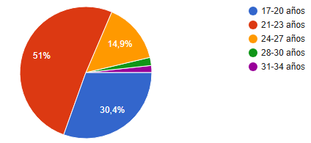

Fig. 1: Rango de edad de los encuestados

El 56.6% de los encuestados se encuentra en el rango de edad de 21 a 23 años, con 30.7% en el grupo de 17-20 años y 50.6% en el de 21-23 años, lo que indica que la mayoría son jóvenes adultos en etapa universitaria. Un 14.9% está en el rango de 24-27 años, mientras que solo un pequeño porcentaje (alrededor del 3.7%) tiene más de 28 años. Estos datos reflejan que la muestra está compuesta principalmente por estudiantes o profesionales jóvenes, lo que puede influir en sus hábitos de uso y percepción de las aplicaciones telemáticas de aprendizaje.

*2. ¿En qué tipo de área vives actualmente?*

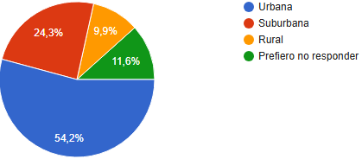

Fig. 2: Área en la que residen los encuestados

El 54.2% de los encuestados vive en un área urbana, mientras que un 24.3% reside en zonas suburbanas, lo que indica que la mayoría de los participantes provienen de entornos con mayor acceso a infraestructura tecnológica. Un 9.9% vive en áreas rurales, lo que sugiere una posible brecha en el acceso a herramientas telemáticas de aprendizaje. Además, un 11.6% prefirió no responder, lo que puede deberse a razones de privacidad o falta de claridad en la clasificación de su entorno. Estos datos resaltan la importancia de considerar las diferencias en conectividad y acceso a la educación digital según la ubicación de los usuarios.

*3. ¿Cuál es tu nivel de educación actual?*

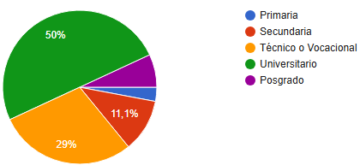

Fig. 3: Nivel de estudios de los encuestados

El 50% de los encuestados tiene un nivel educativo universitario, seguido por un 29% que se encuentra en educación técnica o vocacional, lo que indica que la mayoría de los participantes están en etapas avanzadas de formación académica. Un 11.1% está en nivel secundario, mientras que un 7% cursa estudios de posgrado, reflejando una presencia minoritaria de estudiantes en niveles más avanzados. Solo un porcentaje mínimo pertenece al nivel primario. Estos datos sugieren que la muestra está conformada principalmente por personas en educación superior, lo que puede influir en su familiaridad y percepción sobre el uso de herramientas telemáticas en su proceso de aprendizaje.

*4. ¿Tienes experiencia utilizando aplicaciones telemáticas como Kahoot o Quizlet?*

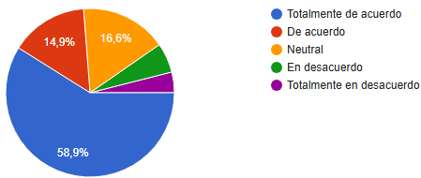

Fig. 4: Experiencia en la utilización de aplicaciones telemáticas

La mayoría de los encuestados (58.9%) tiene experiencia utilizando aplicaciones telemáticas como Kahoot o Quizlet, lo que indica una alta adopción de estas herramientas en entornos educativos. Un 14.9% está de acuerdo, Un 16.6% se mantiene neutral, lo que indica que una parte significativa de los encuestados no tiene una postura definida. Esto valida la relevancia del estudio y sugiere que los encuestados pueden proporcionar una evaluación fundamentada sobre la experiencia de usuario y la seguridad en estas plataformas.

*5. Utilizo aplicaciones telemáticas de manera regular para estudiar o aprender.*

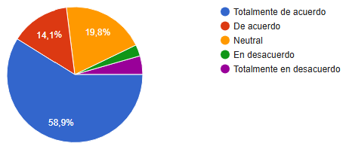

Fig. 5: Frecuencia del uso de aplicaciones telemáticas

**Totalmente de acuerdo:58.9%** La mayoría de los encuestados tiene una postura fuerte a favor.

**De acuerdo: 14.1%** Un grupo significativo también está de acuerdo, aunque en menor medida.

**Neutral: 19.8%** Una parte considerable de los encuestados no tiene una postura definida.

1. *Las aplicaciones telemáticas son una parte importante de mi rutina de aprendizaje.*

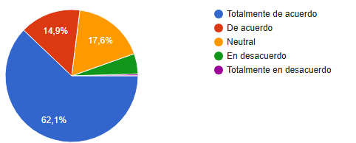

Fig. 6: Importancia de las aplicaciones telemáticas en la rutina de aprendizaje

La mayoría de los encuestados (62.1%) utiliza aplicaciones telemáticas de manera regular para estudiar o aprender, mientras que un 14.9% también está de acuerdo. Un 17.6% se mantiene neutral y una minoría no las usa con frecuencia. Esto indica un uso mayoritario y constante de estas herramientas en el aprendizaje.

*7. Mi frecuencia de uso de Kahoot y Quizlet depende de las actividades específicas que esté realizando.*

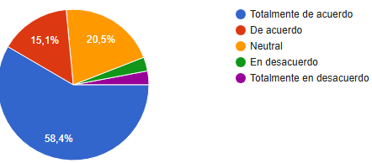

Fig. 7: Variabilidad en el uso de Kahoot y Quizlet según la actividad

La mayoría de los encuestados (58.4%) usa Kahoot y Quizlet según las actividades que realiza, mientras que un 15.1% también está de acuerdo. Un 20.5% se mantiene neutral y una minoría no relaciona su uso con actividades específicas. Esto indica un uso mayormente situacional de estas herramientas.

1. *Considero que Kahoot maneja mis datos personales de manera ética y responsable.*

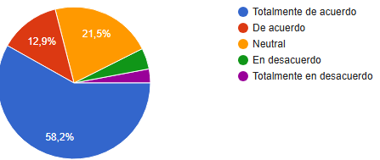

Fig. 8: Percepción de la ética y responsabilidad en el manejo de datos por Kahoot

El 72% de los encuestados considera que Kahoot maneja sus datos personales de manera ética y responsable, sumando 58.6% "Totalmente de acuerdo" y 13% "De acuerdo". Sin embargo, un 21.4% se mantiene neutral, lo que indica que una parte de los usuarios no tiene una opinión clara sobre las prácticas de privacidad de la plataforma. Solo un pequeño porcentaje (alrededor del 7%) expresa desacuerdo, lo que sugiere que existen algunas preocupaciones, aunque mínimas. Estos resultados reflejan una confianza generalizada en Kahoot, pero también la necesidad de mayor transparencia en la gestión de datos para reducir la incertidumbre entre los usuarios.

1. *Quizlet es más transparente en cuanto al uso ético de mis datos personales que Kahoot.*

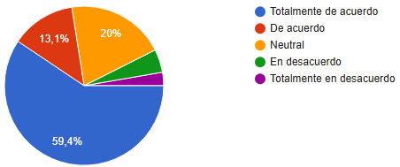

Fig. 9: Percepción de transparencia en el uso ético de datos en Quizlet vs. Kahoot

El 73.1% de los encuestados considera que Quizlet es más transparente en el uso ético de sus datos personales en comparación con Kahoot, lo que indica una percepción de mayor confianza en la gestión de privacidad de esta plataforma. Sin embargo, un 6% no está de acuerdo con esta afirmación, mientras que un 19.5% se mantiene neutral, lo que podría indicar falta de conocimiento sobre las políticas de privacidad de ambas plataformas. Estos resultados refuerzan la importancia de la transparencia en el manejo de datos para fortalecer la confianza de los usuarios.

*10. Ambas aplicaciones telemáticas (Kahoot y Quizlet) cumplen con prácticas éticas en cuanto a la protección de la privacidad de los usuarios.*

Fig. 10: Percepción de prácticas éticas en la protección de la privacidad en Kahoot y Quizlet

El 74.8% de los encuestados considera que tanto Kahoot como Quizlet cumplen con prácticas éticas en la protección de la privacidad de los usuarios, sumando 60.3% "Totalmente de acuerdo" y 14.5% "De acuerdo". Sin embargo, un 18.2% se mantiene neutral, lo que sugiere que algunos usuarios no tienen información suficiente o no han evaluado estas prácticas. Solo un poco más del 6% está en desacuerdo, lo que indica que existen preocupaciones minoritarias sobre la privacidad en ambas plataformas. Estos resultados reflejan una confianza generalizada en la ética de estas herramientas, aunque persiste una oportunidad para mejorar la transparencia y comunicación sobre sus políticas de privacidad.

*11. Considero que la interfaz de usuario de Kahoot es más fácil de usar que la de Quizlet.*

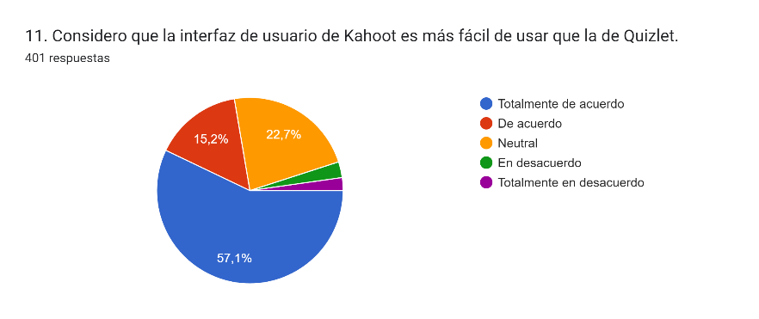 Fig. 11: Comparación de facilidad de uso entre las interfaces de Kahoot y Quizlet

El 72.3% de los encuestados considera que la interfaz de usuario de Kahoot es más fácil de usar que la de Quizlet, con 57.1% "Totalmente de acuerdo" y 15.2% "De acuerdo". Un 22.7% se mantiene neutral, lo que sugiere que algunos usuarios no perciben una diferencia significativa en la usabilidad de ambas plataformas. Solo un pequeño porcentaje (alrededor del 5%) está en desacuerdo, indicando que una minoría encuentra a Quizlet más intuitivo o fácil de usar. Estos resultados refuerzan la idea de que Kahoot es percibido como una plataforma con una interfaz más accesible, lo que puede influir en su preferencia para ciertas actividades de aprendizaje.

*12. Soy consciente de los riesgos para mi privacidad al usar tanto Kahoot como Quizlet.*

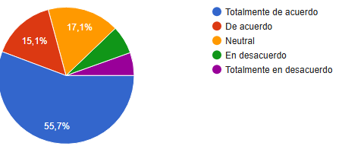

Fig. 12: Conciencia sobre los riesgos de privacidad en Kahoot y Quizlet

El 71.1% de los encuestados indica que es consciente de los riesgos para su privacidad al usar tanto Kahoot como Quizlet, con 56.1% "Totalmente de acuerdo" y 15% "De acuerdo". Un 16.7% se mantiene neutral, lo que sugiere que algunos usuarios no tienen una postura clara sobre los riesgos de privacidad. Solo un poco más del 7% está en desacuerdo, lo que indica que una minoría no percibe preocupaciones significativas en cuanto a la privacidad en estas plataformas. Estos resultados reflejan que la mayoría de los usuarios reconoce los posibles riesgos, lo que subraya la importancia de la transparencia y la educación en seguridad digital.

*13. Quizlet ofrece más transparencia sobre el uso de datos personales que Kahoot.*

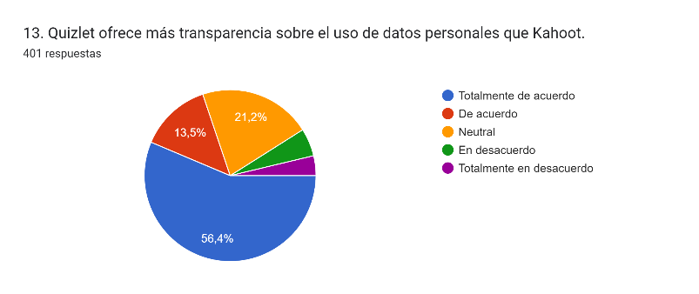

Fig. 13: Transparencia en el uso de datos personales en Quizlet vs. Kahoot

El 69.9% de los encuestados considera que Quizlet ofrece más transparencia sobre el uso de datos personales que Kahoot, con 56.4% "Totalmente de acuerdo" y 13.5% "De acuerdo". Un 21.2% se mantiene neutral, lo que indica que una parte significativa de los usuarios no percibe una diferencia clara entre ambas plataformas en términos de transparencia. Solo un pequeño porcentaje (alrededor del 6%) está en desacuerdo, lo que sugiere que pocos usuarios creen que Kahoot podría ser más transparente que Quizlet. Estos resultados resaltan que la percepción de confianza en el manejo de datos personales es un factor importante en la experiencia del usuario.

*14. Estoy bien informado/a sobre los riesgos asociados con el uso de mis datos en aplicaciones telemáticas.*

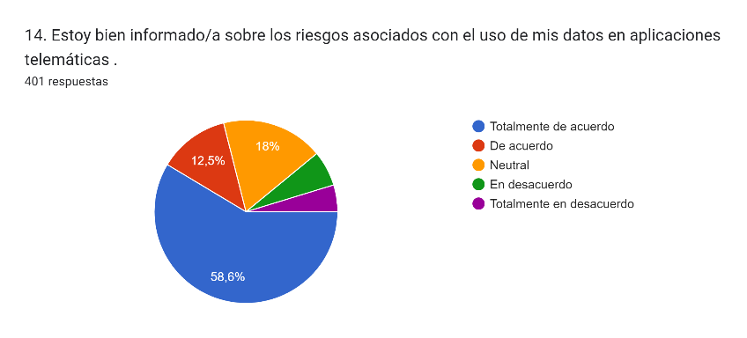

Fig. 14: Nivel de conocimiento sobre los riesgos en el uso de datos en aplicaciones telemáticas

El 71.1% de los encuestados afirma estar bien informado sobre los riesgos asociados con el uso de sus datos en aplicaciones telemáticas, sumando 58.6% "Totalmente de acuerdo" y 12.5% "De acuerdo". Un 18% se mantiene neutral, lo que sugiere que algunos usuarios tienen un conocimiento limitado o no han reflexionado sobre este tema. Solo un pequeño porcentaje (alrededor del 6%) está en desacuerdo, lo que indica que una minoría no se siente suficientemente informada. Estos resultados reflejan que la mayoría de los usuarios tiene conciencia sobre los riesgos digitales, aunque todavía hay espacio para mejorar la educación y la transparencia en el manejo de datos personales.

*15. Ambas aplicaciones requieren contraseñas seguras y protegen mis datos de manera efectiva.*

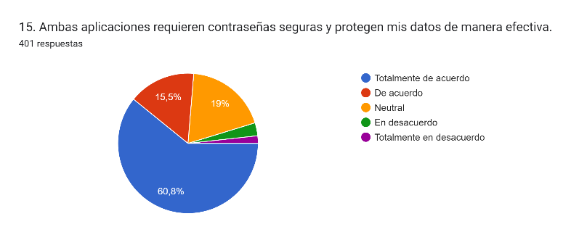

Fig. 15: Seguridad en la protección de datos y uso de contraseñas en Kahoot y Quizlet

El 76.3% de los encuestados considera que tanto Kahoot como Quizlet requieren contraseñas seguras y protegen los datos de manera efectiva, con 60.8% "Totalmente de acuerdo" y 15.5% "De acuerdo". Un 19% se mantiene neutral, lo que sugiere que algunos usuarios no tienen una opinión clara sobre la seguridad en estas plataformas. Solo un pequeño porcentaje (alrededor del 5%) está en desacuerdo, lo que indica que pocos usuarios perciben deficiencias en la protección de sus datos. Estos resultados reflejan una percepción positiva en cuanto a la seguridad de acceso en ambas aplicaciones, aunque existe la oportunidad de reforzar la confianza y la educación sobre medidas de protección digital.

*16. La interfaz de usuario de Kahoot es más fácil de usar en comparación con Quizlet.*

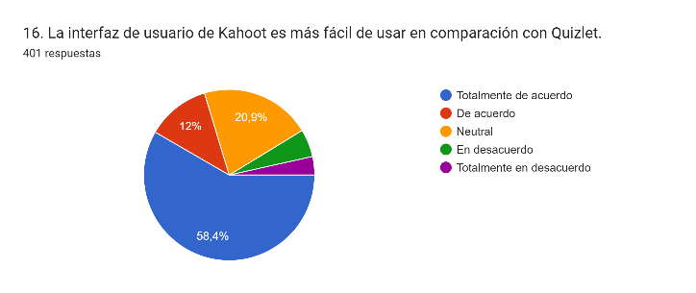

Fig. 16: Comparación de facilidad de uso entre las interfaces de Kahoot y Quizlet

El 70.4% de los encuestados considera que la interfaz de usuario de Kahoot es más fácil de usar en comparación con Quizlet, con 58.4% "Totalmente de acuerdo" y 12% "De acuerdo". Un 20.9% se mantiene neutral, lo que sugiere que algunos usuarios no perciben una diferencia significativa en la usabilidad de ambas plataformas. Solo un pequeño porcentaje (alrededor del 7%) está en desacuerdo, lo que indica que una minoría encuentra a Quizlet más intuitivo. Estos resultados refuerzan la percepción de Kahoot como una plataforma con una interfaz más accesible, lo que puede influir en su preferencia para actividades interactivas y dinámicas de aprendizaje.

*17. Las herramientas y funcionalidades técnicas que ofrece Kahoot son más completas y fáciles de personalizar que las de Quizlet.*

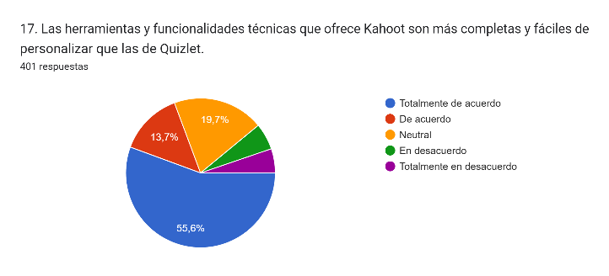

Fig. 17: Personalización y funcionalidades técnicas de Kahoot vs. Quizlet

El 69.3% de los encuestados considera que las herramientas y funcionalidades técnicas de Kahoot son más completas y fáciles de personalizar que las de Quizlet, con 55.6% "Totalmente de acuerdo" y 13.7% "De acuerdo". Un 19.7% se mantiene neutral, lo que sugiere que algunos usuarios no perciben una diferencia clara en la personalización de ambas plataformas. Solo un poco más del 7% está en desacuerdo, indicando que una minoría podría preferir las funcionalidades de Quizlet. Estos resultados refuerzan la percepción de Kahoot como una herramienta más flexible y adaptable, lo que podría influir en su uso para actividades interactivas y dinámicas de aprendizaje.

*18.  Quizlet ofrece mejores opciones para adaptarse a diferentes estilos de aprendizaje (visual, auditivo, kinestésico) que Kahoot.*

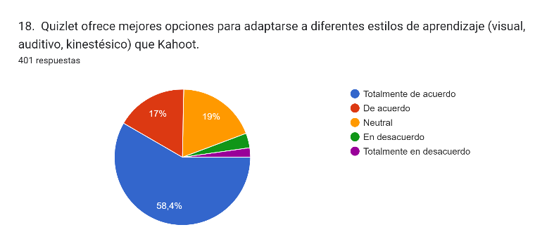

Fig. 18: Adaptabilidad de Quizlet a diferentes estilos de aprendizaje

El 75.4% de los encuestados considera que Quizlet ofrece mejores opciones para adaptarse a diferentes estilos de aprendizaje (visual, auditivo, kinestésico) en comparación con Kahoot, con 58.4% "Totalmente de acuerdo" y 17% "De acuerdo". Un 19% se mantiene neutral, lo que sugiere que algunos usuarios no perciben una diferencia clara entre ambas plataformas en términos de adaptabilidad. Solo un pequeño porcentaje (alrededor del 6%) está en desacuerdo, lo que indica que una minoría cree que Kahoot puede ser igualmente o más efectivo en este aspecto. Estos resultados reflejan que Quizlet es percibido como una herramienta más versátil para diferentes métodos de aprendizaje, lo que puede influir en su preferencia para el estudio personalizado.

*19. Kahoot se integra mejor con plataformas educativas externas como Google Classroom y Microsoft Teams en comparación con Quizlet.*

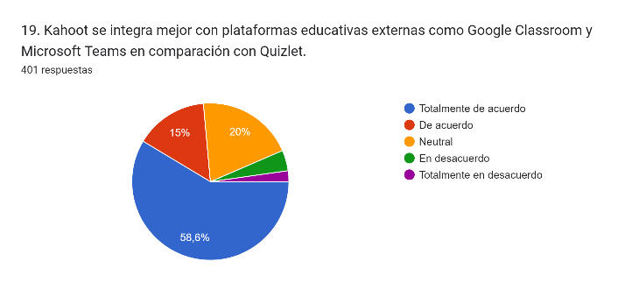

Fig. 19: Integración de Kahoot con plataformas educativas externas

El 73.6% de los encuestados considera que Kahoot se integra mejor con plataformas educativas externas como Google Classroom y Microsoft Teams en comparación con Quizlet, con 58.6% "Totalmente de acuerdo" y 15% "De acuerdo". Un 20% se mantiene neutral, lo que indica que algunos usuarios no han notado diferencias significativas en la integración de ambas plataformas. Solo un poco más del 6% está en desacuerdo, lo que sugiere que una minoría cree que Quizlet tiene una integración comparable o superior. Estos resultados refuerzan la percepción de Kahoot como una herramienta más compatible con entornos educativos estructurados, lo que puede influir en su preferencia dentro de instituciones académicas.

*20. Me siento más seguro/a usando Quizlet que Kahoot debido a las medidas de seguridad que implementa.*

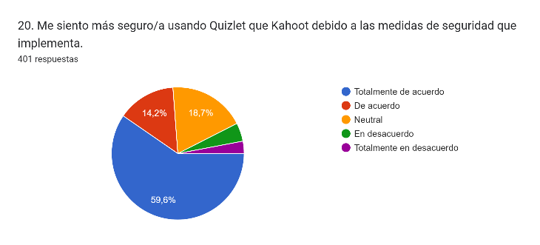

Fig. 20: Percepción de seguridad en Quizlet vs. Kahoot

El 73.8% de los encuestados se siente más seguro usando Quizlet que Kahoot debido a las medidas de seguridad que implementa, con 59.6% "Totalmente de acuerdo" y 14.2% "De acuerdo". Un 18.7% se mantiene neutral, lo que sugiere que algunos usuarios no perciben una diferencia clara en la seguridad de ambas plataformas. Solo un poco más del 6% está en desacuerdo, indicando que una minoría confía más en las medidas de seguridad de Kahoot o no ha experimentado problemas de seguridad en ninguna de las plataformas. Estos resultados refuerzan la percepción de Quizlet como una herramienta con mejores estándares de protección, lo que puede influir en su preferencia entre los usuarios más preocupados por la privacidad y la seguridad digital.

*VI. EVALUACIÓN DE RESULTADOS*

Los hallazgos de este estudio evidenciaron que la muestra está compuesta mayoritariamente por jóvenes en etapa universitaria (81.3 % entre 17 y 23 años, Figura 1), lo que sugiere un alto nivel de exposición a herramientas digitales y entornos de aprendizaje telemático. La mayoría de los participantes reside en zonas urbanas (54.4 %, Figura 2) y cuenta con educación universitaria o técnica (79.3 %, Figura 3), lo que indica un perfil de usuarios con acceso a tecnología y con un nivel educativo que favorece el uso de aplicaciones como Kahoot y Quizlet.

El uso de estas plataformas es una práctica común entre los encuestados, con un 73.4 % que las emplea regularmente para estudiar (Figura 5) y un 77.6 % que las considera una parte importante de su rutina de aprendizaje (Figura 6). Además, la frecuencia de uso de Kahoot y Quizlet varía según la actividad específica que realizan (73.9 %, Figura 7), lo que sugiere que los usuarios seleccionan estas herramientas en función de su aplicabilidad para distintas metodologías de estudio.

En términos de privacidad y seguridad, los resultados indican una percepción positiva de ambas plataformas. Un 72 % de los encuestados confía en que Kahoot maneja sus datos personales de manera ética (Figura 8), aunque 73.1 % considera que Quizlet es más transparente en este aspecto (Figura 9). Sin embargo, a pesar de esta confianza generalizada, el 71.1 % de los participantes reconoce los riesgos de privacidad al usar ambas aplicaciones (Figura 12), y el 69.9 % considera que Quizlet ofrece mayor claridad sobre el manejo de datos que Kahoot (Figura 13). Aun así, el nivel de información sobre estos riesgos varía, ya que, aunque 71.1 % se considera bien informado (Figura 14), todavía existe un porcentaje relevante de usuarios con dudas o desconocimiento.

Respecto a la seguridad, la mayoría de los encuestados percibe que ambas aplicaciones requieren contraseñas seguras y protegen los datos de manera efectiva (76.3 %, Figura 15). Sin embargo, en términos de percepción de seguridad, 73.8 % afirma sentirse más seguro usando Quizlet que Kahoot (Figura 20), lo que sugiere que Quizlet es visto como una plataforma más confiable en la protección de datos.

En la dimensión de experiencia de usuario, 72.3 % de los encuestados considera que la interfaz de Kahoot es más fácil de usar que la de Quizlet (Figura 11), lo que respalda su popularidad en entornos educativos dinámicos. Asimismo, 69.3 % percibe que Kahoot ofrece herramientas más completas y personalizables (Figura 17), pero 75.4 % opina que Quizlet se adapta mejor a diferentes estilos de aprendizaje (Figura 18), lo que indica que cada plataforma tiene fortalezas en distintos aspectos del proceso educativo. Además, Kahoot es visto como la mejor opción en términos de integración con plataformas educativas externas, como Google Classroom y Microsoft Teams (73.6 %, Figura 19), lo que refuerza su utilidad en entornos académicos estructurados.

Estos resultados reflejan que, si bien ambas aplicaciones son ampliamente utilizadas y valoradas, existen diferencias clave en la percepción de seguridad, transparencia y adaptabilidad. Mientras Kahoot destaca por su facilidad de uso y compatibilidad con plataformas educativas, Quizlet es preferido por su enfoque en la personalización del aprendizaje y su percepción de mayor seguridad. Esto sugiere que los usuarios seleccionan estas herramientas en función de sus necesidades específicas, lo que refuerza la importancia de ofrecer experiencias diversificadas y centradas en el usuario dentro del ecosistema de aprendizaje telemático.

*VII. CONCLUSIONES*

El análisis de la experiencia de usuario y las consideraciones éticas en el uso de aplicaciones de aprendizaje gamificado como Kahoot y Quizlet revela que estas plataformas desempeñan un papel significativo en la educación digital, pero presentan desafíos en términos de usabilidad, privacidad y seguridad de datos. La mayoría de los usuarios perciben que Kahoot ofrece una interfaz más intuitiva y herramientas de personalización más completas, mientras que Quizlet destaca por su adaptabilidad a distintos estilos de aprendizaje y una mayor transparencia en el manejo de datos personales.

En términos de seguridad, aunque ambas plataformas requieren contraseñas seguras, los usuarios manifiestan mayor confianza en las medidas implementadas por Quizlet. Esto sugiere que la percepción de seguridad no solo depende de las funcionalidades técnicas, sino también de la claridad en la comunicación de las políticas de privacidad. Además, se evidencia una creciente preocupación sobre la ética en el manejo de información, lo que resalta la necesidad de garantizar prácticas responsables en la recolección y uso de datos.

El aprendizaje gamificado sigue siendo una estrategia efectiva para aumentar la motivación y el compromiso de los estudiantes, pero su implementación debe considerar no solo la experiencia de usuario, sino también principios de transparencia y equidad. Para mejorar la efectividad de estas plataformas, se recomienda un enfoque en el diseño centrado en el usuario, el fortalecimiento de las políticas de privacidad y la incorporación de mecanismos de control de datos que otorguen mayor autonomía a los estudiantes.

# VIII. REFERENCES

1. J. H. O. Wilk, «The Effects of Gamification on Students’ Gameful Experience According to Their Gender: A Quasi-Experimental Study,» 2024. [En línea]. Available: //www.researchgate.net/publication/385009662_The_Effects_of_Gamification_on_Students%27_Gameful_Experience_According_to_Their_Gender_A_Quasi-Experimental_Study#fullTextFileContent.
2. T. W. Kim and K. Werbach, «More than just a game: ethical issues in gamification,» 2016. [En línea]. Available: https://doi.org/10.1007/s10676-016-9401-5.
3. C. M. a. C. S. S. Gray, «Ethical mediation in UX practice,» 2019. [En línea]. Available: https://dl.acm.org/doi/10.1145/3290605.3300408.
4. A. K. C. K. a. S. G. A. G. Mavroeidi, «Gamification vs. privacy: Identifying and analysing the major concerns,» 2019. [En línea]. Available: https://www.mdpi.com/1999-5903/11/3/67.
5. G. N. V. a. P. Bækgaard, «Teaching User Experience Design Ethics to Engineering Students: Lessons Learned,» 2022. [En línea]. Available: https://www.frontiersin.org/journals/computer-science/articles/10.3389/fcomp.2022.793879/full.
6. I. P. D. H. O. Tumaini Kabudi, «AI-Driven Adaptive Learning in Higher Education: A Systematic Review of Dynamic Learning Pathways,» 2021. [En línea]. Available: https://www.sciencedirect.com/science/article/pii/S2666920X21000114.
7. P. a. N. L. a. I. S. Toledo Palomino, «Gamification of Virtual Learning Environments: A Narrative and User Experience Approach,» 2024. [En línea]. Available: https://dl.acm.org/doi/10.1145/3638067.3638103.
8. B. G. Y. Z. E.-U. H. P. H. X. M. Reza Hadi Mogavi, «When Gamification Spoils Your Learning: A Qualitative Case Study of Gamification Misuse in a Language-Learning App,» 2022. [En línea]. Available: https://arxiv.org/abs/2203.16175.
9. K. A. F. Kazi Ahmed Farhan, «Machine Learning-Driven Gamification: Boosting User Engagement in Business,» 2023. [En línea]. Available: https://www.academia.edu/126081648/Machine_Learning_Driven_Gamification_Boosting_User_Engagement_in_Business.
10. F. Li, «UX & ethics matter! Designing for Human-AI Interaction for individuals lacking AI literacy,» 2024. [En línea]. Available: https://research.tue.nl/en/publications/ux-amp-ethics-matter-designing-for-human-ai-interaction-for-indiv.
11. T. R. &. S. G. Sheetal, «Gamification and customer experience in online retail: a qualitative study focusing on ethical perspective,» 2022. [En línea]. Available: https://link.springer.com/article/10.1007/s13520-022-00162-1.
12. S. A. a. J. Kumar, «A FRAMEWORK FOR ETHICS EDUCATION IN PERSUASIVE UX DESIGN,» 2022. [En línea].
13. Z. Z. a. S. K.-W. C. a. M. S. a. C. J. Perera, «The impact of gamification on learning and instruction: A systematic review of empirical evidence,» 2020. [En línea]. Available: https://www.semanticscholar.org/paper/The-impact-of-gamification-on-learning-and-A-review-Zainuddin-Chu/b21bd960fbb717cfbdbf695322ad88413151151a.
14. J. K. H. S. Juho Hamari, «Does Gamification Work? — A Literature Review of Empirical Studies on Gamification,» 2014. [En línea]. Available: https://www.researchgate.net/publication/256743509_Does_Gamification_Work_-_A_Literature_Review_of_Empirical_Studies_on_Gamification.
15. D. R. C. G. J. A.-M. Alberto Mora, «Gamification: a systematic review of design frameworks,» 2017. [En línea]. Available: https://www.researchgate.net/publication/317232419_Gamification_a_systematic_review_of_design_frameworks.
16. K. Karpouzis, «What would Plato say? Concepts and notions from Greek philosophy applied to gamification mechanics for a meaningful and ethical gamification,» 2024. [En línea]. Available: https://arxiv.org/abs/2403.08041.
17. C. Arora y M. Razavian, «Ethics of gamification in health and fitness-tracking,» 2021. [En línea]. Available: https://www.mdpi.com/1660-4601/18/21/11052.
18. L. a. B.-B. K. a. K. V. Sanchez Chamorro, «Ethical Tensions in UX Design Practice: Exploring the Fine Line Between Persuasion and Manipulation in Online Interfaces,» 2023. [En línea]. Available: https://dl.acm.org/doi/10.1145/3563657.3596013.
19. C. M. a. K. Y. a. B. B. a. H. J. a. T. A. L. Gray, «The dark (patterns) side of UX design,» 2018. [En línea]. Available: https://dl.acm.org/doi/10.1145/3173574.3174108.
20. J. S. K. K. Sami Hyrynsalmi, «The Dark Side of Gamification: How We Should Stop Worrying and Study also the Negative Impacts of Bringing Game Design Elements to Everywhere,» 2017. [En línea]. Available: https://www.researchgate.net/publication/316755065_The_Dark_Side_of_Gamification_How_We_Should_Stop_Worrying_and_Study_also_the_Negative_Impacts_of_Bringing_Game_Design_Elements_to_Everywhere.
21. S. M. S. N. I. A. Zakaria NS, «Assessing Ethoshunt as a Gamification-Based Mobile App in Ethics Education: Pilot Mixed-Methods Study,» 2020. [En línea]. Available: https://games.jmir.org/2020/3/e18247/.
22. C. M. G. a. S. S. Chivukula, «Ethical mediation in UX practice,» 2019. [En línea]. Available: https://www.researchgate.net/publication/330181801_Ethical_Mediation_in_UX_Practice.
23. O. S. N. K. H.-D. I. S. H. L. E. R. X. Goethe, «From UX to Engagement: Connecting Theory and Practice, Addressing Ethics and Diversity,» 2019. [En línea]. Available: https://doi.org/10.1007/978-3-030-23560-4_7.
24. L. J. .. R. a. K. A. .. R. Roger. Tourangeau, «The psychology of survey response,» 2000. [En línea].
25. S. D. K.-A. K. A. S. Daniel Johnson, «Gamification for health and wellbeing: A systematic review of the literature,» 2016. [En línea]. Available: https://www.sciencedirect.com/science/article/pii/S2214782916300380.
26. I. I. N. B. M. O. Nadire Cavus, «The Effects of Gamification in Education: A Systematic Literature Review,» 2023. [En línea]. Available: https://www.researchgate.net/publication/372740575_The_Effects_of_Gamification_in_Education_A_Systematic_Literature_Review.
27. V. G. G. N. F. M. Elna Sabornido, «Key Challenges and Barriers in Gamification: A Systematic Review,» 2022. [En línea]. Available: https://www.researchgate.net/publication/362182185_Key_Challenges_and_Barriers_in_Gamification_A_Systematic_Review.
28. W. Reinheimer, «Adaptive gamification strategies for education: a systematic literature review,» 2019. [En línea]. Available: https://www.academia.edu/49266080/Adaptive_gamification_strategies_for_education_a_systematic_literature_review.
29. A. S. W. O. S. E. D. J. H. ,. M. A. Noemi Honorato, «Gameful strategies in the education of autistic children: a systematic literature review, scientometric analysis, and future research roadmap,» 2024. [En línea]. Available: https://slejournal.springeropen.com/articles/10.1186/s40561-024-00309-6.
30. S. L. Lohr, «Muestreo: Diseño y análisis,» 2000.

*IX. ANEXOS*

|  |
| --- |
| **Información demográfica** |
| 1. ¿En qué rango de edad te encuentras? |
| 2. ¿En qué tipo de área vives actualmente? |
| 3. ¿Cuál es tu nivel de educación actual? |
| **Uso de aplicaciones telemáticas** |
| 4. ¿Tienes experiencia utilizando aplicaciones telemáticas como Kahoot o Quizlet? |
| 5. Utilizo aplicaciones telemáticas de manera regular para estudiar o aprender. |
| 6. Las aplicaciones telemáticas son una parte importante de mi rutina de aprendizaje. |
| **Percepción sobre privacidad y ética** |
| 7. Considero que Kahoot maneja mis datos personales de manera ética y responsable. |
| 8. Quizlet es más transparente en cuanto al uso ético de mis datos personales que Kahoot. |
| 9. Ambas aplicaciones telemáticas (Kahoot y Quizlet) cumplen con prácticas éticas en cuanto a la protección de la privacidad de los usuarios. |
| 10. Soy consciente de los riesgos para mi privacidad al usar tanto Kahoot como Quizlet. |
| 11. Estoy bien informado/a sobre los riesgos asociados con el uso de mis datos en aplicaciones telemáticas. |
| **Seguridad y protección de datos** |
| 12. Quizlet ofrece más transparencia sobre el uso de datos personales que Kahoot. |
| 13. Ambas aplicaciones requieren contraseñas seguras y protegen mis datos de manera efectiva. |
| 14. Me siento más seguro/a usando Quizlet que Kahoot debido a las medidas de seguridad que implementa. |
| 20. Me siento más seguro/a usando Kahoot que Quizlet debido a las medidas de seguridad que implementa. |
| **Experiencia de usuario y funcionalidades** |
| 15. Considero que la interfaz de usuario de Kahoot es más fácil de usar que la de Quizlet. |
| 16. La interfaz de usuario de Kahoot es más fácil de usar en comparación con Quizlet. |
| 17. Las herramientas y funcionalidades técnicas que ofrece Kahoot son más completas y fáciles de personalizar que las de Quizlet. |
| 18. Quizlet ofrece mejores opciones para adaptarse a diferentes estilos de aprendizaje (visual, auditivo, kinestésico) que Kahoot. |
| 19. Kahoot se integra mejor con plataformas educativas externas como Google Classroom y Microsoft Teams en comparación con Quizlet. |

Tabla 1. Preguntas de la encuesta

Enlace a GitHub: https://github.com/11Jerson2005/PFC-FINAL